2017年11月27日 星期一 多云 9～17℃

益阳大通湖200MWp渔光互补发电项目

一期100MWp渔光互补发电项目情况说明：

* 28区组件安装15人，管桩接地扁铁焊接2人，箱变基础基坑开挖4人；
* 29区87唐组件安装7人，85塘接地网安装2人，汇流箱接电缆线2人；
* 4区汇流箱接线2人；
* 31区箱变电缆接入3人；
* 25区4塘基础管桩打桩，桩机1台，挖机1台，测量3人，施工人员2人，1塘2塘支架安装7人；

一期现场施工人员共49人。

照片如下：

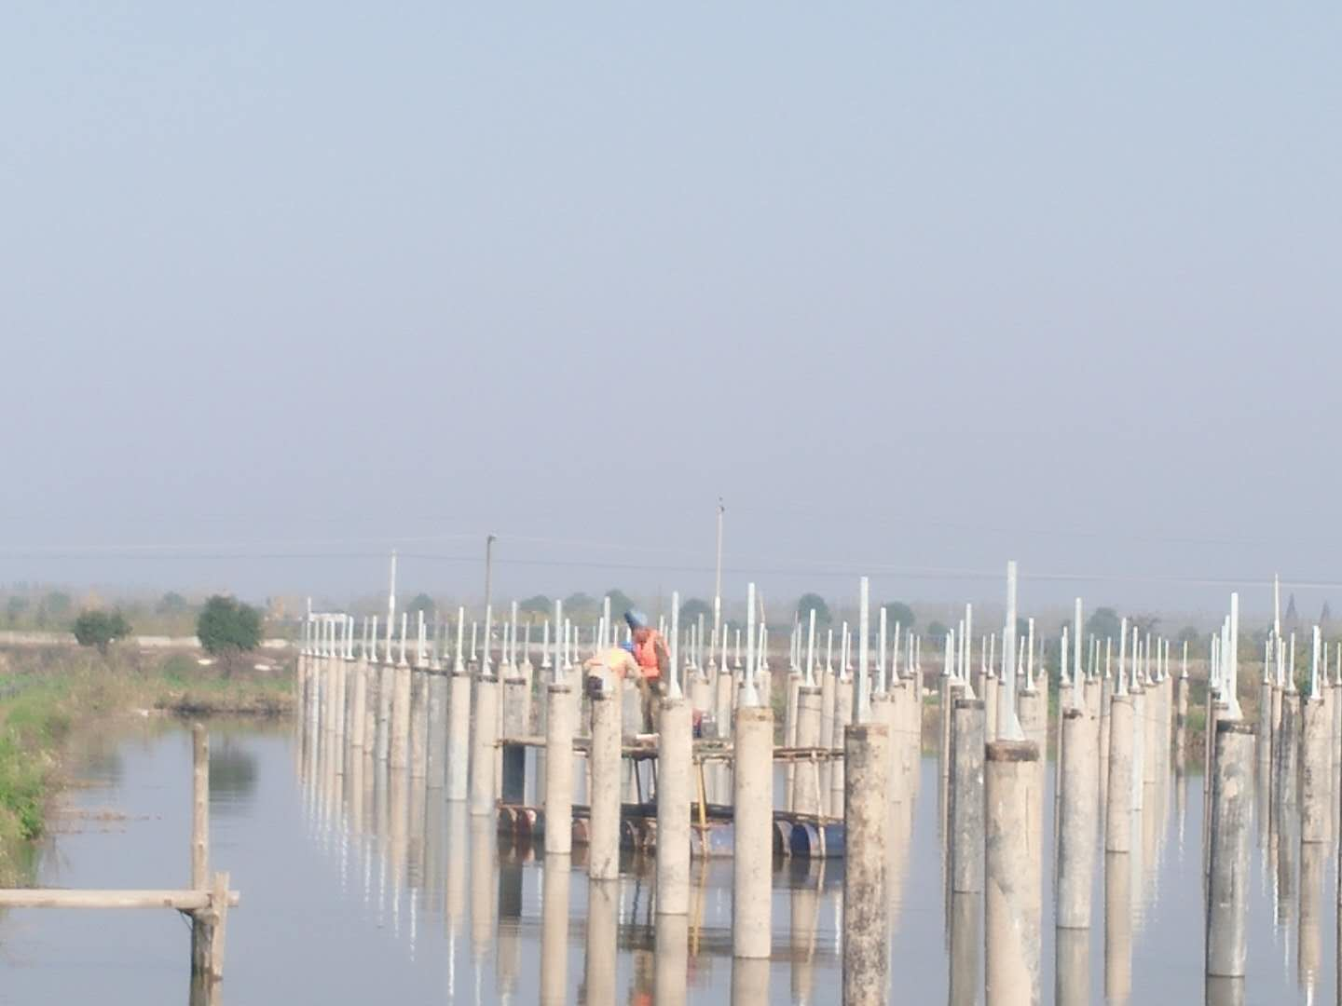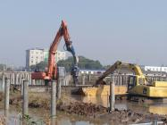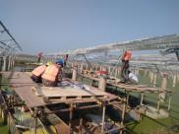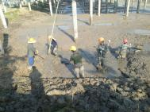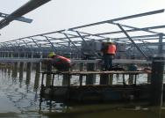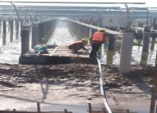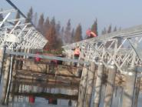

二期100MWp渔光互补发电项目情况说明：

* 58区支架验收：角度基本符合要求，平整度不符合要求，要求整改后报复检；
* 40区支架验收：角度机泵符合规范要求，平整度不符合要求，有5处斜梁螺丝未紧，拉杆未装，要求整改后宝复检；
* 58区支架整改4人；
* 38区39区箱变基础平台支模，钢筋绑扎8人；
* 40区支架安装25人；
* 18区支架安装9人；
* 61区2塘基础管桩打桩，桩机1台，挖机1台，测量3人；
* 13区支架调整20人；
* 14区支架调整7人，放线1\*4电缆，4人；
* 15区组件安装12人；
* 16区接3\*70mm2电缆，8人；
* 18区支架安装22人；
* 20区支架整改4人；
* 21区桥架安装4人；
* 7区接2\*95mm2电缆11人；
* 29区基础管桩打桩，桩机1台，挖机1台，测量3人。

二期现场施工人员共144人。

照片如下：

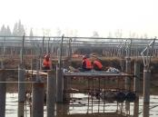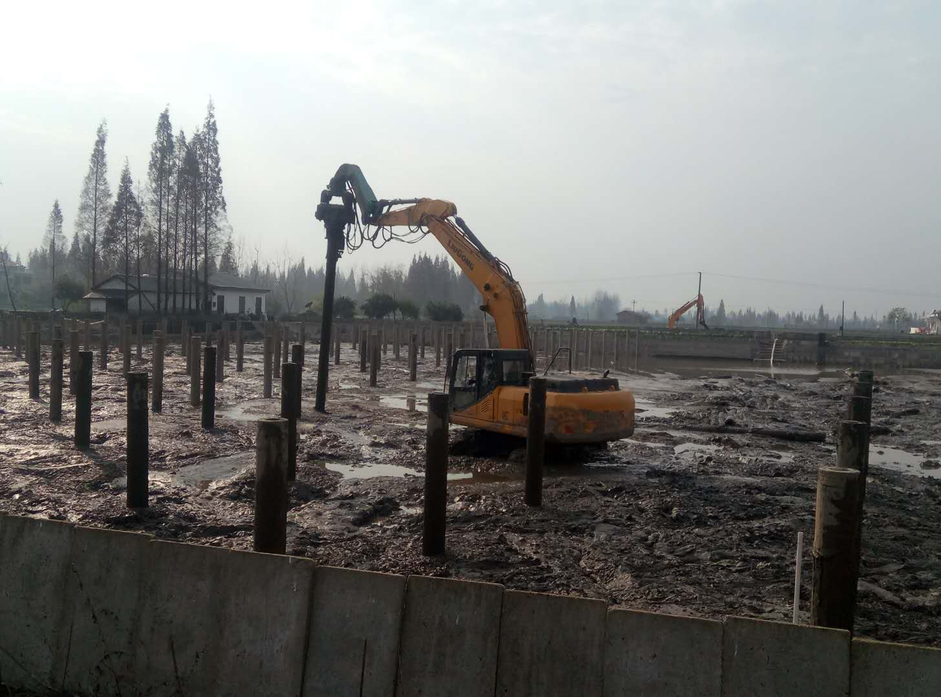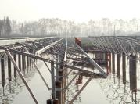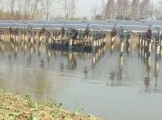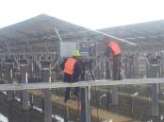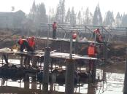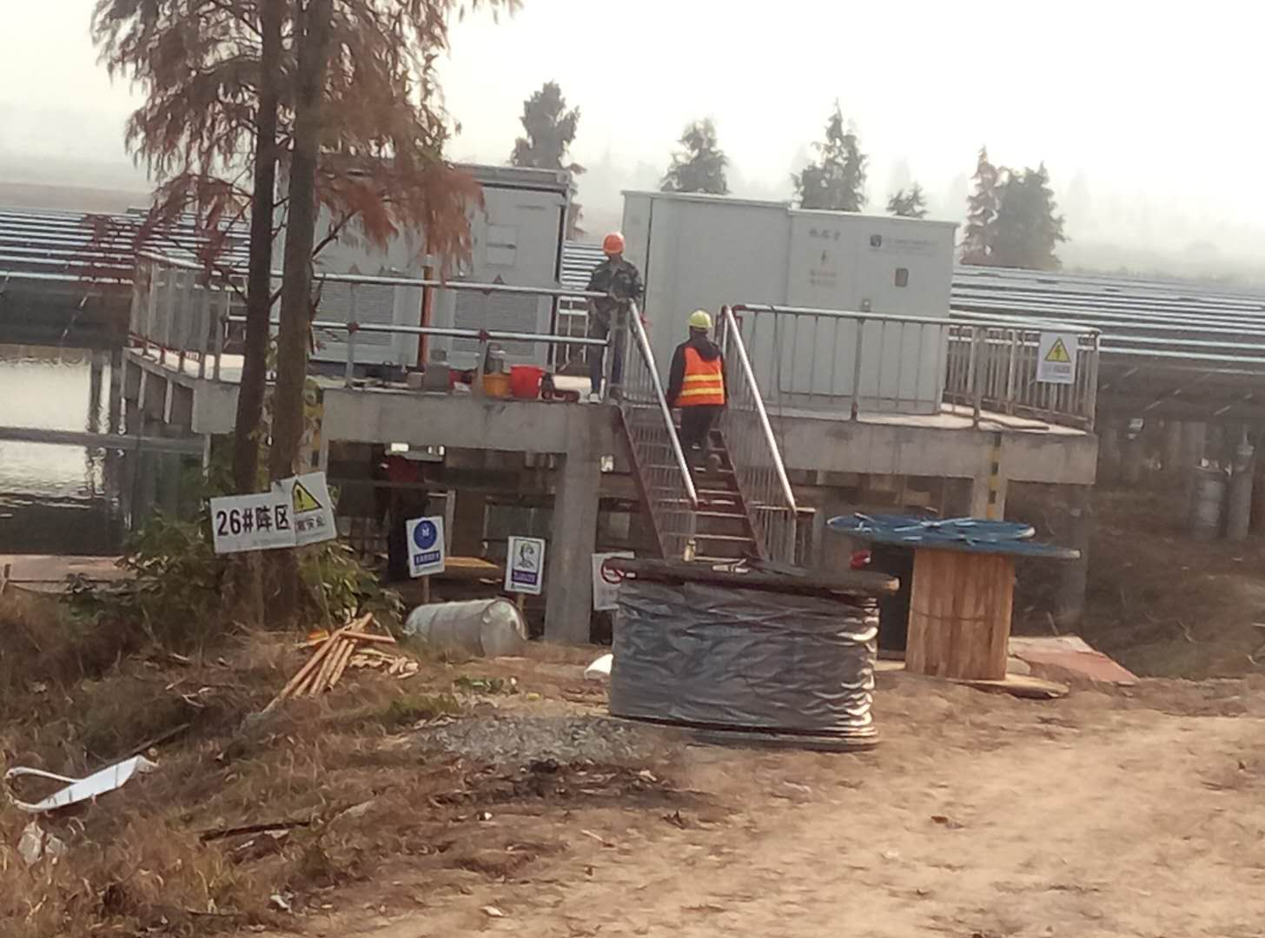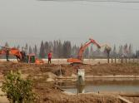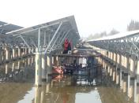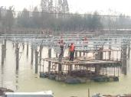

现场人员：刘忠杰、贾玉成、董军旗